1. Выбрать тему проекта, который будет разрабатываться во всех следующих лабораторных работах.

Туристическое агентство “**TurBel**”

1. Для выбранного проекта сформулировать цели и задачи пользователя и бизнеса.

***Цели пользователя:***

* Найти и выбрать подходящий тур или экскурсию по Беларуси
* Получить подробную информацию о туре или экскурсии
* Бронировать тур или экскурсию онлайн
* Получить качественный сервис и удовлетворение от поездки
* Посетить выбранные места и получить качественный сервис от туроператора

***Задачи пользователя:***

* Просмотреть список доступных туров и экскурсий на сайте TurBel
* Просмотреть подробную информацию о туре или экскурсии, включая стоимость, даты и включенные услуги
* Оплатить выбранный тур или экскурсию онлайн через сайт TurBel
* Получить подтверждение бронирования и оплаты, а также подробную информацию о поездке, включая маршрут, график и контакты туроператора

***Цели бизнеса:***

* Предоставлять высококачественные туры и экскурсии по Беларуси
* Увеличить объем продаж туров и экскурсий
* Повысить узнаваемость бренда TurBel
* Получить прибыль

***Задачи бизнеса:***

* Разработать и предложить конкурентоспособные туры и экскурсии по Беларуси
* Привлечь потенциальных клиентов на сайт TurBel
* Обеспечить удобный и простой интерфейс сайта для поиска и бронирования туров и экскурсий
* Предоставить быстрый и безопасный онлайн-платеж
* Обеспечить высокий уровень сервиса для клиентов во время поездки

1. Провести обзор и анализ аналогичных решений. Провести по плану, представленному выше, рассмотреть 3 прямых конкурента, 1 вторичного и 1 непрямого. В сумме необходимо проанализировать 5 аналогов. Оформить можно любым способом: в виде текстового документа (с анализом и изображениями), в виде презентации (каждый критерий анализируется на каждом аналоге), в Figma.

Для проведения анализа были выбраны **следующие конкуренты:**

1. Viapol.by – туроператор, предлагающий экскурсии и туры по Беларуси. Они организуют как групповые, так и индивидуальные туры, которые включают в себя посещение различных достопримечательностей и мероприятий, включая экскурсии по городам, замкам и музеям (ПРЯМОЙ КОНКУРЕНТ)
2. Westa.by – туристическое агентство, специализирующееся на турах по Беларуси. Они предлагают различные туры, включая экскурсии по городам, замкам и музеям, катание на лошадях, походы в лесах, организацию пикников и прочее.(ПРЯМОЙ КОНКУРЕНТ)
3. Турклуб “Активный” – туроператор-магазин, предлагающий альтернативные туры и экспедиции по Беларуси, это проект, который предлагает интересные и необычные туры и экскурсии в Беларуси. Они организуют поездки на квадроциклах, пешие походы, велопоездки по живописным местам и другие активные виды отдыха.(ВТОРИЧНЫЙ КОНКУРЕНТ)
4. Booking.com – крупнейший в мире онлайн-сервис для бронирования гостиниц и других типов жилья()
5. Airbnb – онлайн-сервис для бронирования жилья, включая аренду квартир, домов, вилл и т.д.(НЕПРЯМОЙ КОНКУРЕНТ)

**Анализ критериев:**

1. ***Ассортимент туров и экскурсий:***

Viapol.by: предлагает широкий выбор туров и экскурсий по разным направлениям в Беларуси.

Westa.by: предлагает разнообразные туры по Беларуси, включая экскурсии, гастрономические туры и т.д.

Турклуб “Актиный”: cпециализируется на экспедициях и альтернативных турах в Беларуси, включая походы, велотуры и т.д.

Booking.com: предлагает широкий выбор гостиниц и других типов жилья по всей Беларуси.

Airbnb: предлагает аренду квартир, домов, вилл и других типов жилья по всей Беларуси.

1. ***Удобство использования сайта:***

Viapol.by: Сайт имеет простой и понятный интерфейс, но некоторые разделы могут быть не очень удобны для использования.

Westa.by: Сайт имеет интуитивно понятный интерфейс и хорошо структурированное меню, что облегчает поиск нужной информации.

Турклуб “Актиный”: Сайт имеет простой дизайн, но интуитивно понятны, информация структурирована, поэтому разделы удобны для использования.

Booking.com: Сайт имеет очень удобный и простой интерфейс, который облегчает поиск и бронирование жилья.

Airbnb: Сайт имеет интуитивно понятный интерфейс и хорошо структурированное меню, что облегчает поиск и бронирование жилья.

1. ***Онлайн-бронирование и оплата:***

Viapol.by: Предоставляет возможность бронирования только по телефону или в офисе.

Westa.by: Предоставляет возможность бронирования и оплаты туров онлайн.

Турклуб “Актиный”: Предоставляет возможность бронирования туров по телефону, но оплата производится только в офисе.

Booking.com: Предоставляет возможность бронирования и оплаты жилья онлайн.

Airbnb: Предоставляет возможность бронирования и оплаты жилья онлайн.

1. ***Отзывы и рейтинги:***

Viapol.by: На сайте есть отзывы от клиентов

Westa.by: На сайте есть отзывы от клиентов и рейтинги туров.

Турклуб “Актиный”: На сайте отсутствуют отзывы от клиентов и рейтинги туров. Но есть отчеты про каждый из пройденных туров.

Booking.com: На сайте есть отзывы от клиентов и рейтинги гостиниц и других типов жилья.

Airbnb: На сайте есть отзывы от клиентов и рейтинги жилья.

1. ***Дополнительные услуги:***

Viapol.by: Предоставляет дополнительные услуги, такие школьные экскурсии, просмотр информации про гостиницы и отели с подробным их описанием.

Westa.by: Предоставляет дополнительные услуги, такие как аренда транспорта и организация питания.

Турклуб “Актиный”: Предоставляет дополнительные услуги, такие как корпоративные программы и выездную баню.

Booking.com: Не предоставляет дополнительных услуг, связанных с туризмом.

Airbnb: Не предоставляет дополнительных услуг, связанных с туризмом.

**Скриншоты аналогов:**

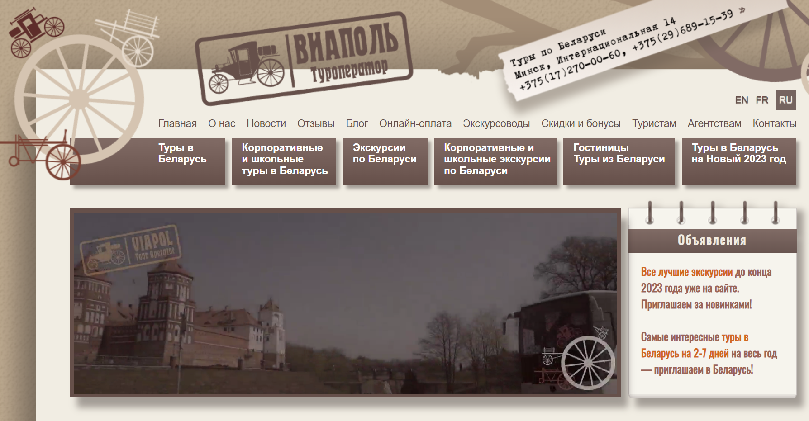

Рисунок 1 - Viapol.by

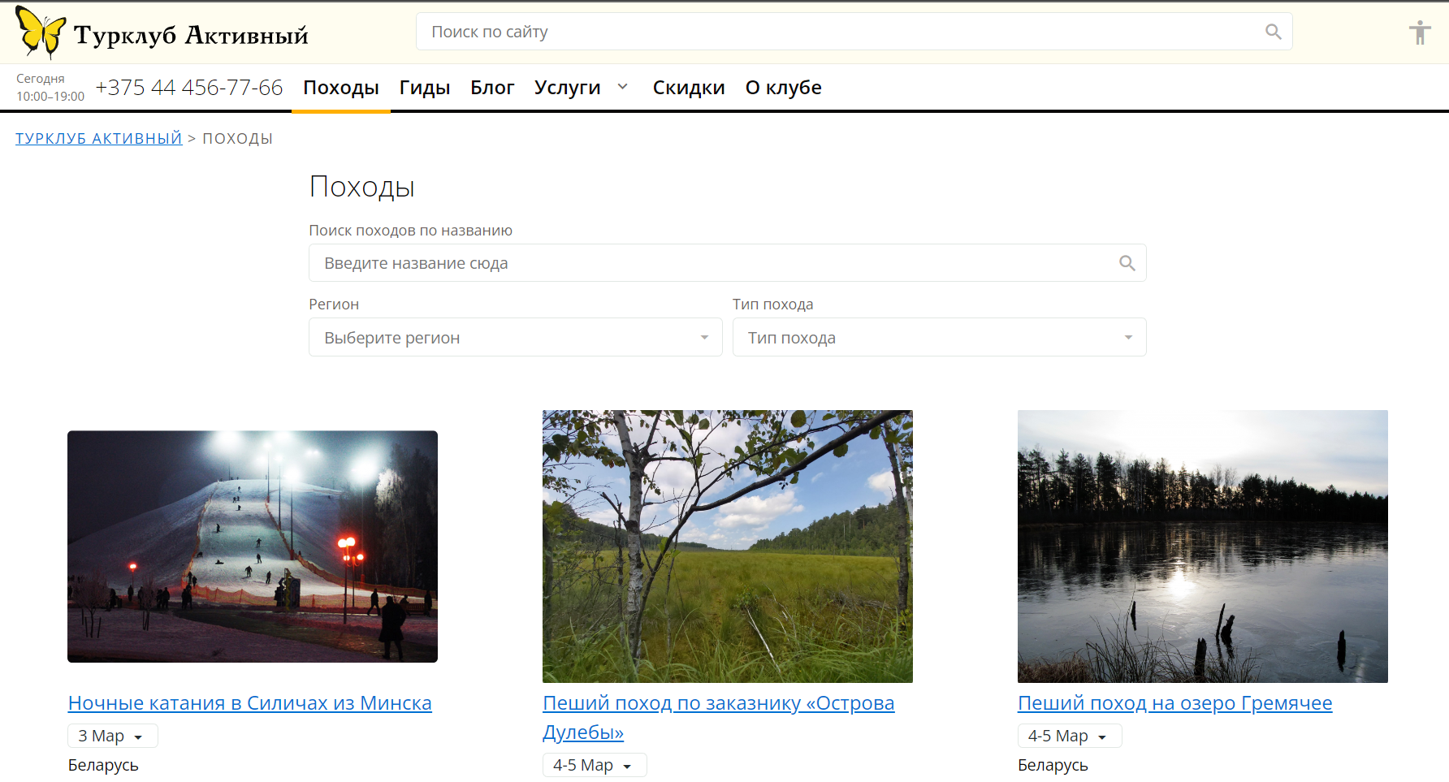

Рисунок 2 – Турклуб “Активный”

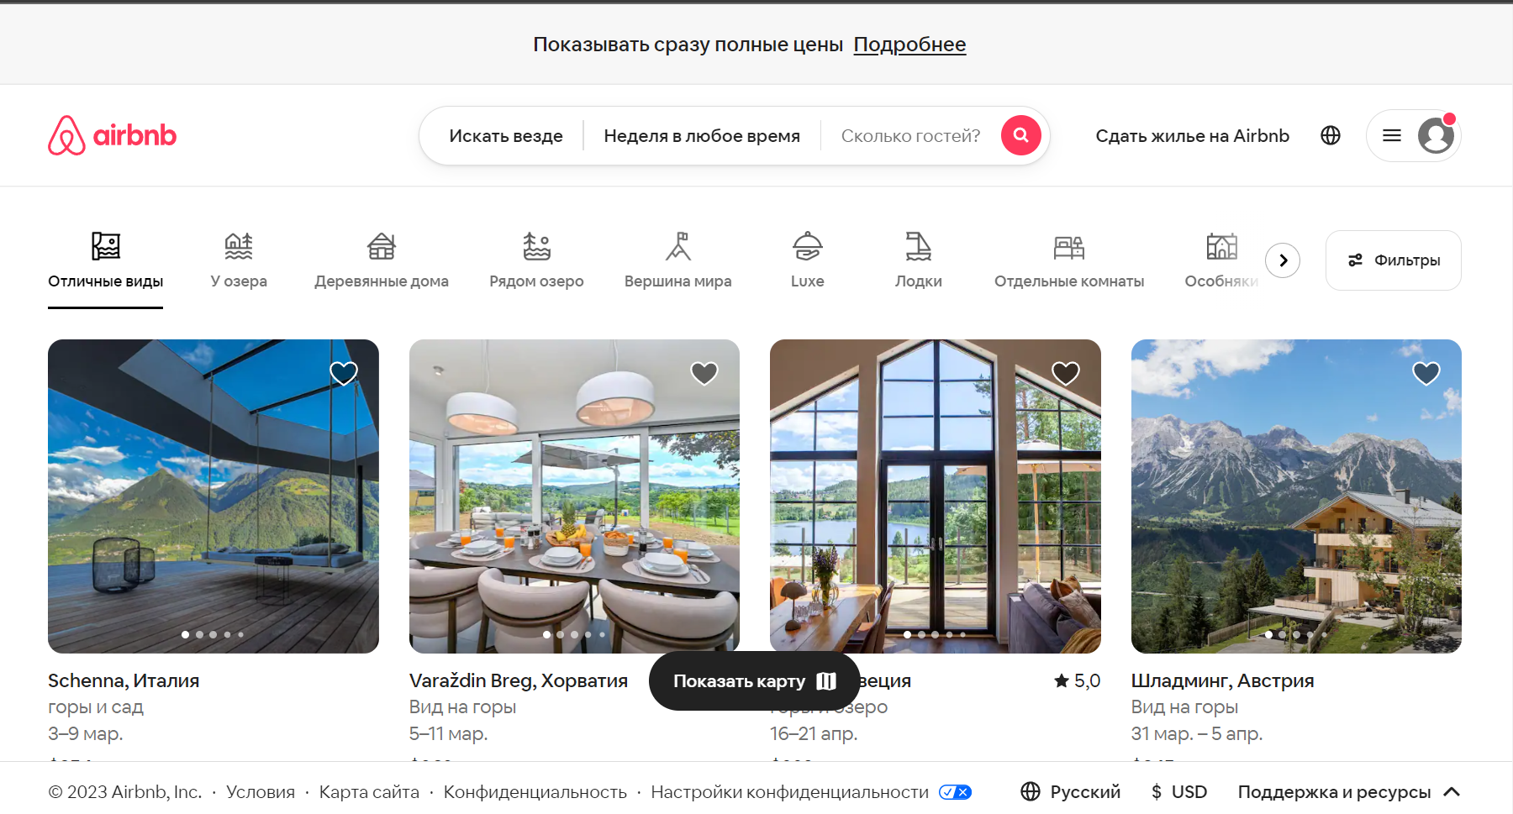

Рисунок 3 - Viapol.by

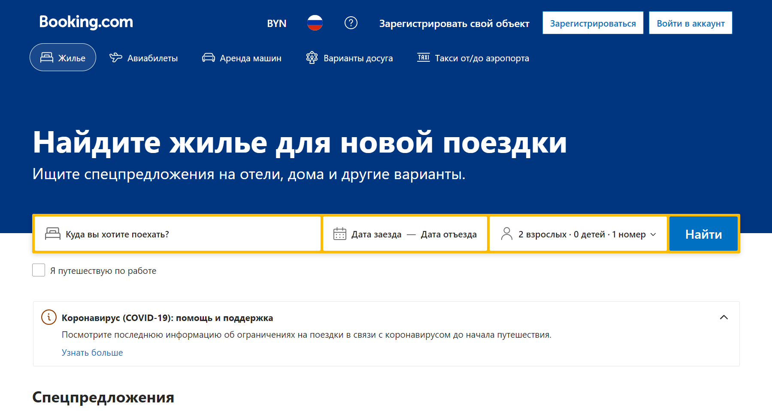

Рисунок 4 – Booking.com

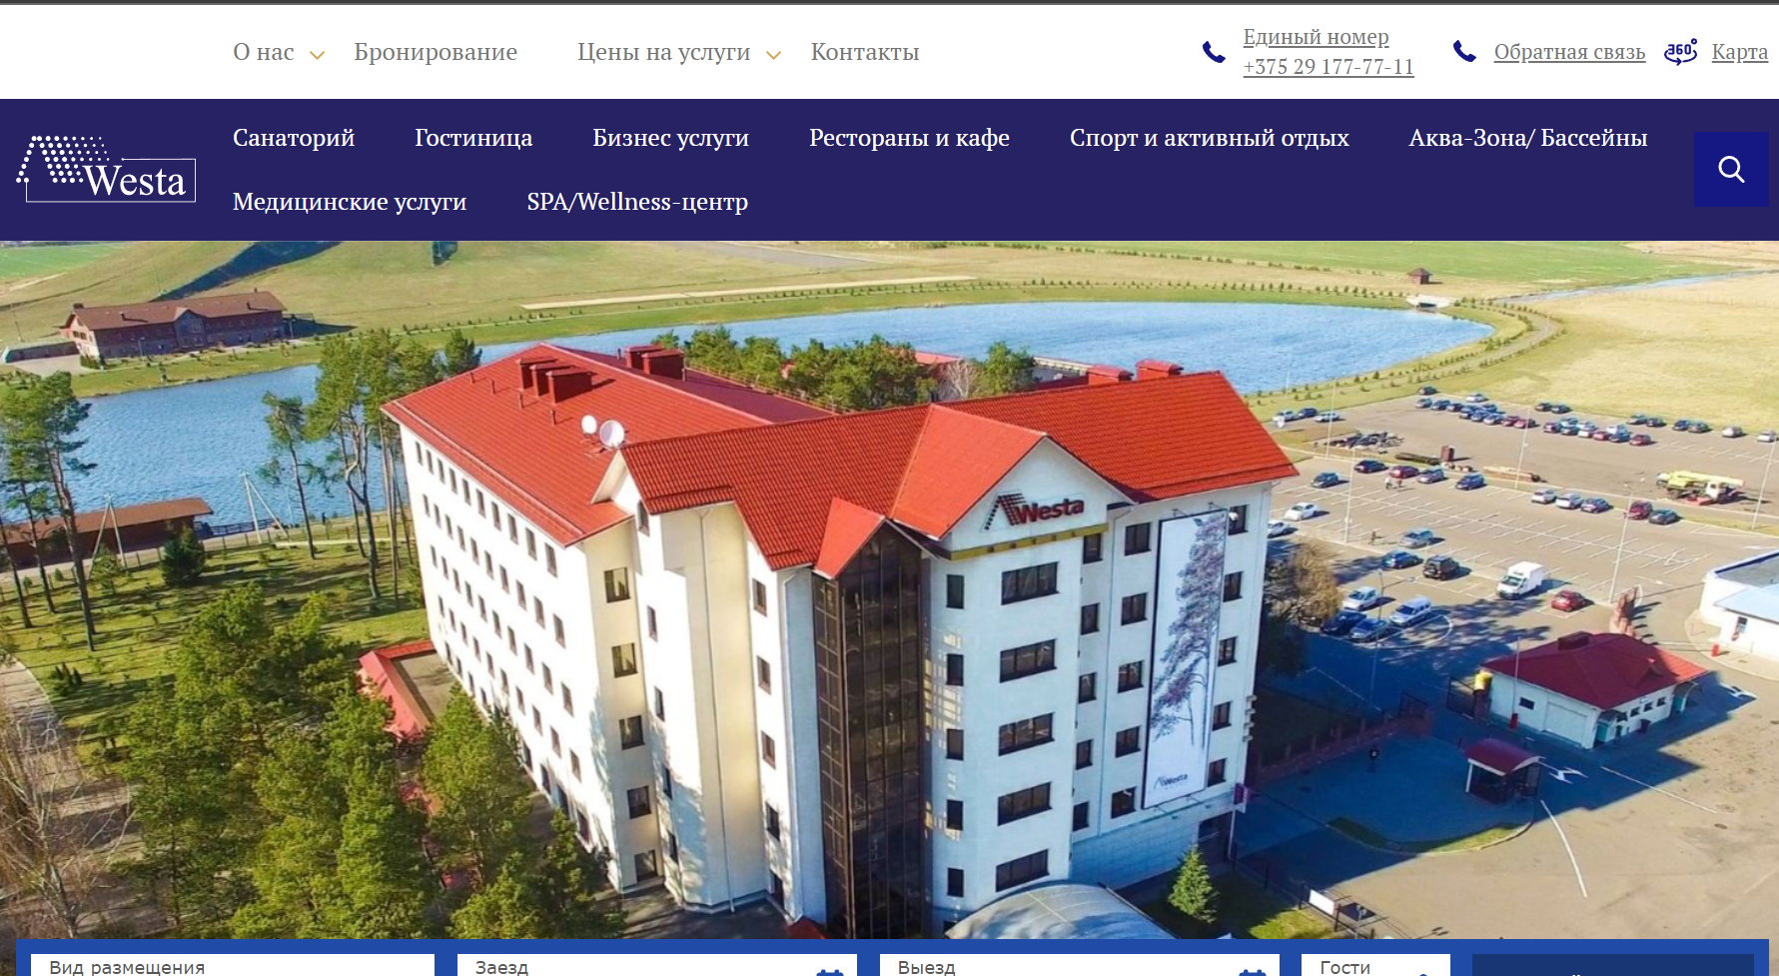

Рисунок 5 – Westa.by

1. По итогом обзора аналогичных решений составить список рекомендаций по будущему функционалу и дизайну, а также кратко объяснить, как это может быть реализовано на практике.

На основе проведенного обзора аналогичных решений, можно выделить следующие рекомендации по функционалу и дизайну для туристического агентства TurBel:

* Улучшение ассортимента туров и экскурсий для привлечения большего количества клиентов.
* Улучшение удобства использования сайта и навигации, чтобы пользователи могли легко и быстро найти нужную информацию.
* Добавление функционала онлайн-бронирования и оплаты для удобства клиентов.
* Улучшение качества предоставляемых услуг, чтобы клиенты были довольны и рекомендовали сервис своим друзьям и знакомым.
* Разработка мобильного приложения для удобства использования сервиса в любое время и в любом месте.
* Усиление маркетинговых усилий, в том числе на социальных сетях, для привлечения большего числа потенциальных клиентов.
* Разработка программы лояльности для постоянных клиентов с возможностью получения скидок и бонусов.
* Создание раздела на сайте с отзывами от клиентов и фотографиями, чтобы новые пользователи могли оценить качество услуг и выбрать подходящий тур или экскурсию.
* Разработка интерактивных карт и гидов, которые помогут пользователям лучше понимать места, которые они посещают.
* Разработка дизайна сайта и мобильного приложения, который будет соответствовать современным трендам и привлекать пользователей своей эстетической привлекательностью.

Реализация этих рекомендаций может быть осуществлена путем создания новых функций на сайте и мобильном приложении, а также улучшением существующих. Например, разработка онлайн-бронирования и оплаты может быть реализована через интеграцию платежных систем на сайте и мобильном приложении. Разработка программы лояльности может быть реализована через создание аккаунта пользователя на сайте, который будет автоматически начислять бонусы за каждую бронь тура или экскурсии. Разработка интерактивных карт и гидов может быть реализована через создание специального раздела на сайте или мобильном приложении с использованием новых технологий, таких как виртуальная реальность или дополненная реальность. Кроме того, улучшение дизайна сайта и мобильного приложения может быть реализовано через работу с профессиональными дизайнерами и разработчиками, которые помогут создать привлекательный и удобный интерфейс для пользователей.

1. Подготовить 10 референсов. Объединить их в файле в Figma. Это не должны быть только аналоги. Сюда должны входить также референсы, в которых есть пример реализации какой-то определённой задачи, которая есть в разрабатываемом проекта (например, реализация каталога продукции или карточки товара).

<https://www.figma.com/file/IUB42cjX6emAsfVgC7pyOP/Lab_2-1?t=dDl9PDnmXJfxpqI6-6>

1. Подготовить в Figma цифровой мудборд по выбранной теме. Обязательно должен включать в себя изображения, цветовую схему, шрифтовую схему, графические элементы. Пример рисунок 3.

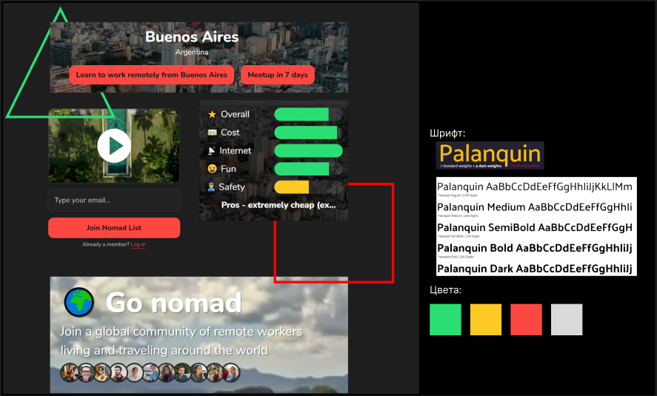

**2 часть:**

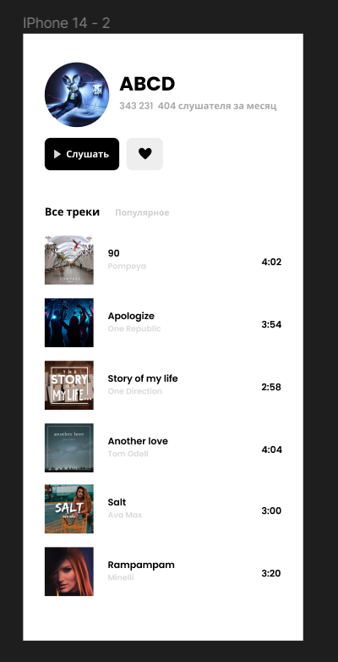

**Ответы на вопросы:**

1. Существует несколько типов целей, включая:

* Краткосрочные цели: ориентированы на достижение результатов в ближайшем будущем, обычно в течение нескольких дней, недель или месяцев.
* Долгосрочные цели: ориентированы на достижение результатов в дальнейшем, часто в течение нескольких лет.
* Стратегические цели: направлены на достижение ключевых целей компании или организации в долгосрочной перспективе.
* Операционные цели: направлены на достижение результатов в конкретных операционных областях, таких как производство или маркетинг.
* Личные цели: ориентированы на достижение личных желаний и потребностей.

1. Цель - это общая целевая точка, которую вы хотите достичь, в то время как задача - это конкретное действие, которое необходимо выполнить, чтобы достичь цели. Задача является частью процесса достижения цели.
2. Обзор аналогов проводится для того, чтобы изучить и оценить конкурентов или аналогичные продукты/сервисы в данной области. Это позволяет выявить идеи, функциональность, дизайн, преимущества и недостатки, чтобы определить лучшие практики и улучшить свой продукт.
3. Общий план обзора аналогов состоит из следующих шагов:

* Определение цели и задач обзора
* Определение критериев оценки
* Поиск и отбор аналогов
* Изучение и анализ аналогов по критериям
* Документирование результатов и выводы

1. Референсы - это ссылки на изображения, веб-страницы, видео или другие материалы, которые могут служить источником вдохновения для проекта или какие-то примеры. Они могут помочь определить стиль, цветовую палитру, композицию и другие элементы дизайна.
2. Мудборд - это коллекция изображений, цветов, текстур и других элементов, которые используются для создания единого стиля проекта. Это может быть физическая доска с вырезанными из журналов изображениями или виртуальный макет в графическом редакторе, таком как Figma.
3. Цель использования мудборда - помочь создать единую концепцию дизайна и обеспечить единообразие визуального стиля для проекта. Это может помочь сохранить целостность и качество продукта на всех этапах его разработки.
4. Стили в Figma - это набор параметров форматирования (например, шрифт, размер, цвет), которые можно применять к различным элементам дизайна, таким как текст, формы и линии. Они используются для обеспечения единого стиля дизайна и быстрого изменения параметров форматирования для всех элементов, которые используют данный стиль.
5. Для создания стиля для текста нужно выбрать текстовый элемент, который нужно форматировать, затем изменить параметры форматирования, такие как шрифт, размер, цвет, межстрочный интервал и т.д. После этого нужно сохранить созданный стиль для повторного использования в будущем.
6. Стили можно группировать по типу элементов (например, текст, формы, иконки), по принадлежности к определенному разделу или странице проекта, по цвету или любым другим параметрам, которые помогут упорядочить стили и легко находить нужные.
7. Компоненты в Figma - это многоразовые элементы дизайна, которые можно использовать на разных страницах или экранах проекта, а также в разных проектах. Они обычно включают в себя несколько элементов дизайна, таких как текст, формы, изображения, иконки и т.д.
8. Чтобы создать компонент в Figma, нужно выбрать несколько элементов дизайна, которые вы хотите объединить, затем выбрать команду "Создать компонент" в контекстном меню или панели инструментов. После этого можно использовать созданный компонент на любой странице или экране проекта.
9. Чтобы найти основной родительский компонент среди всех компонентов в макете, можно использовать функцию "Перетаскивание на рабочую область" (Drag to Canvas) для каждого компонента. Когда вы перетаскиваете компонент на рабочую область, Figma выделит родительский компонент, если он есть.
10. Чтобы настроить переход между экранами в Figma, нужно выбрать элемент, который будет использоваться для запуска перехода, затем добавить настройки переход в панели "Переходы" (Transitions) в правой панели инструментов. В этой панели можно настроить различные параметры перехода, такие как продолжительность, тип перехода и т.д. Затем нужно выбрать элемент, на который будет осуществляться переход, и настроить его положение на новом экране или странице проекта. После этого можно переключаться между экранами и проверить, что переход работает корректно.

Обратите внимание, что в Figma можно создавать не только интерактивные прототипы, но и анимации, которые могут помочь более наглядно показать работу продукта. Для создания анимаций можно использовать различные инструменты и функции Figma, такие как анимированные переходы, анимации форм и т.д.